№ п/п | Наименование товара | Ед. изм. | Кол-во | Технические, функциональные характеристики
 |  |  |  | Показатель (наименование комплектующего, технического параметра и т.п.) | Описание, значение
1. | Игривой  комплекс №31  ИД-31  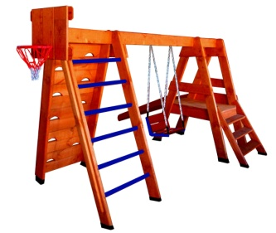 | шт. | 1
 |  |  |  | Высота (мм) | 2100
 |  |  |  | Длина (мм) | 3000
 |  |  |  | Ширина (мм) | 2500
 |  |  |  | Применяемые материалы
 |  |  |  | Каркас комплекса | В кол-ве 1 шт., выполнен из деревянной доски сосновых пород естественной влажности тщательно отшлифован со всех сторон и покрашен в заводских условиях антисептиком "Акватекс"
 |  |  |  | Баскетбольный щит с кольцом | В кол-ве 1шт. Баскетбольный щит выполнен из доски сосновых пород естественной влажности с покрытием антисептиком "Акватекс". Баскетбольное кольцо выполнено из металлической трубы с покраской термопластичной порошковой краской.
 |  |  |  | Качели на гибком подвесе | В кол-ве 1шт., выполнены из металлической короткозвенной цепи 6мм., и сиденья. Сиденье выполнено из деревянной доски сосновых пород с покрытием антисептиком "Акватекс" и металлического каркаса с покраской термопластичной порошковой краской. Качели крепятся на деревянную перекладину с помощью двух п-образных металлических пластин и двух болтов.
 |  |  |  | Наклонный лаз | В кол-ве 1шт., 1шт., выполнен из доски сосновых пород естественной влажности с отверстиями для рук и ног с покрытием антисептиком "Акватекс"
 |  |  |  | Перекладины деревянные | В кол-ве 6шт., диаметром 40-45мм. с покраской акриловой краской.
 |  |  |  | Горка- скат Н-600мм | Горка в кол-ве 1 шт. изготовлен из древесины сосновых пород естественной влажности и укрыт цельным листом из нержавеющей стали
 |  |  |  | Пол | Пол в кол-ве 1 шт., выполнен из опорного бруса толщиной 40мм. и укрыт доской сосновых пород естественной влажности с покрытием антисептиком «Акватекс»
 |  |  |  | Скамья | В кол-ве 1ш. выполнено из деревянного бруса естественной влажности с покрытием антисептиком "Акватекс"
 |  |  |  | Лестница | В кол-ве 1шт., выполнена из доски сосновых пород естественной влажности с покрытием антисептиком "Акватекс"
 |  |  |  | Материалы | Деревянная доска сосновых парод естественной влажности тщательно отшлифована со всех сторон и покрашен в заводских условиях антисептиком "Акватекс", металл покрыт термопластичной порошковой краской, короткозвенная цепь, саморезы по дереву, крепеж оцинкованный, заглушки пластиковые цветные.  ГОСТ Р 52169-2012, ГОСТ Р 52168-2012

